Image compression using K mean clustering
CS114.K21 GV hướng dẫn: Lê Đình Duy, Phạm Nguyễn Trường An
thời gian: HK2 2019-2020
03/2020-08/2020
Sinh viên: Trần Xuân Ánh -17520255
Tóm tắt nội dung—Hiện nay có nhiều vấn đề trong việc lưu trữ và truyền tải ảnh số hoá. Nén ảnh là một trong những vấn đề thực sự cấp thiết đó. Có rất nhiều thuật toán nén ảnh ngày nay, và trong đề tài này ta sẽ bàn về một thuật toán đơn giản trong số đó: Nén ảnh bằng thuật toán K mean clustering.
I. TOPICS
- Image Compression
- Color Quantization
- K Mean Clustering Algorithm
- K Mean Clustering in Image Compression
- Results
- Improved Methods
- References
II. IMAGE COMPRESSION.
Nén ảnh là một kỹ thuật mã hoá các ảnh số hoá nhằm giảm số lượng các bit dữ liệu cần thiết để biểu diễn ảnh. Mục đích là giảm đi những chi phí trong việc lưu trữ ảnh và chi phí thời gian để truyền ảnh đi xa trong truyền thông nhưng vẫn đảm bảo được chất lượng của ảnh Nén ảnh thực hiện được là do một thực tế: thông tin trong bức ảnh không phải là ngẫu nhiên mà có trật tự , tổ chức.Vì thế nếu bóc tách được tính trật tự, cấu trúc đó thì sẽ biết phần thông tin nào quan trọng nhất trong bức ảnh để biểu diễn và truyền đi với số lượng ít bit hơn so với ảnh gốc mà vẫn đảm bảo tính đầy đủ của thông tin. Ở bên nhận quá trình giải mã sẽ tổ chức, sắp xếp lại được bức ảnh xấp xỉ gần chính xác so với ảnh gốc nhưng vẫn thỏa mãn chất lượng yêu cầu.
Nén ảnh đạt được bằng cách loại bỏ các phần dư thừa trong ảnh đã được số hoá. Dư thừa có thể là dư thừa thông tin về không gian, dư thừa về cấp xám hay dư thừa về thời gian
Các thuật toán nén ảnh được chia làm 2 nhóm lớn là nén không tổn hao(lossless) và nén có tổn hao(lossy).
Nén không tổn hao được ưa thích cho mục đích lưu trữ và thường cho hình ảnh y tế, bản vẽ kỹ thuật, clip art hoặc truyện tranh
Các phương pháp nén có tổn hao, đặc biệt được sử dụng trong lĩnh vực truyền ảnh với băng thông thấp, tạo nên các sản phẩm với tỉ lệ nén cao hơn rất nhiều so với lossless. Các phương pháp nén có tổn hao đặc biệt phù hợp với các hình ảnh tự nhiên mà sự suy giảm chất lượng đôi khi không thể nhận ra. Các phương pháp nén ảnh lossless :
-Run-length encoding (được dùng trong PCX, BMP, TGA,
TIFF)
-Nén hình ảnh theo khu vực
-DPCM và mã hóa dự đoán
-Mã hóa Entropy
-Các thuật toán Adaptive dictionary based như LZW
(GIF,TIFF)
-DEFLATE (PNG, MNG,TIFF)
-Chain codes
Các phương pháp nén ảnh lossy:
-Giảm không gian màu
-Lấy mẫu phụ sắc độ (Chroma subsampling)
-Mã hóa chuyển đổi (Transform coding). Đây là phương pháp được sử dụng phổ biến nhất,vd: Biến đổi Cosine rời rạc (DCT) được sử dụng trong nén ảnh JPEG,biến đổi wavelet được sử dụng trong JPEG2000
-Nén Fractal
Bài toán nén ảnh bằng thuật toán K-mean clustering thuộc nhóm thuật toán lossy compression sử dụng phương pháp Giảm không gian màu hay còn gọi với một cái tên khác là lượng tử hóa màu sắc (color quantization).
III. COLOR QUANTIZATION

Introduce Color Quantization
Trong đồ họa máy tính, color quantization là phép lượng tử hóa được áp dụng lên các không gian màu, nhằm để giảm bớt số màu riêng biệt thể hiện trong một bức ảnh, mà với tiêu chí ảnh sau khi quantize cho hiệu ứng thị giác giống ảnh gốc nhất có thể.
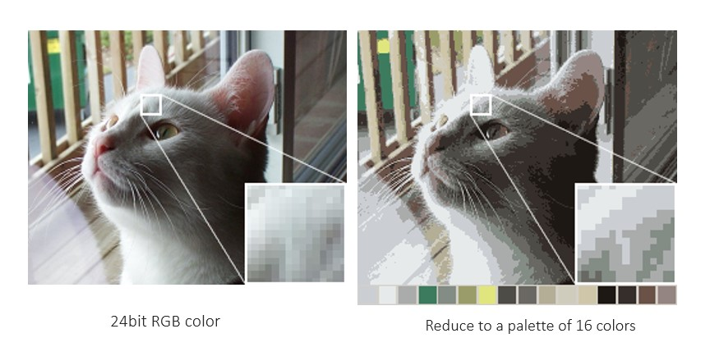
Hình 1. Lượng tử hóa màu sắc một ảnh 24bits color về một ảnh chỉ còn chọn lại 16 màu quan trọng nhất

A brief history on Color Quantization
Color quantization là một trong những lĩnh vực được sử dụng thường xuyên nhất trong computer graphics và image processing. Bởi vì vào những ngày trước, nhiều thiết bị chỉ có thể hiển thị một số màu sắc giới hạn nhất định do giới hạn của phần cứng lúc bấy giờ. Vì yêu cầu đó, cần phải có một thuật toán để một ảnh 24bits color có thể hiển thị được trên các thiết bị 4 hay 8 bits color.
Tuy nhiên ngày nay khi các thiết bị đồ họa 24bits dường như đã trở nên thông dụng và quy chuẩn chung như hiện nay, color quantization vẫn còn giữ được vị trí của nó ở một số lĩnh vực, trong lĩnh vực nén ảnh nó được dùng như một phương pháp nén lossy khi mà một tấm ảnh với đầy đủ màu sắc ban đầu được đưa về một tấm ảnh với số lượng màu ít hơn, nó được gọi là lossy vì một số màu sắc từ tấm ảnh gốc sẽ mất hoàn toàn.
IV. K MEAN CLUSTERING ALGORITHM

Giới thiệu thuật toán
K mean là một trong những thuật toán đơn giản nhất của Unsupervised Learning cho các bài toán phân cụm (clustering).Mục đích của thuật toán này là: từ dữ liệu đầu vào và số lượng nhóm chúng ta muốn tìm, hãy chỉ ra center của mỗi nhóm và phân các điểm dữ liệu vào các nhóm tương ứng. Giả sử rằng mỗi điểm dữ liệu chỉ thuộc vào đúng một nhóm. Các bước chạy thuật toán
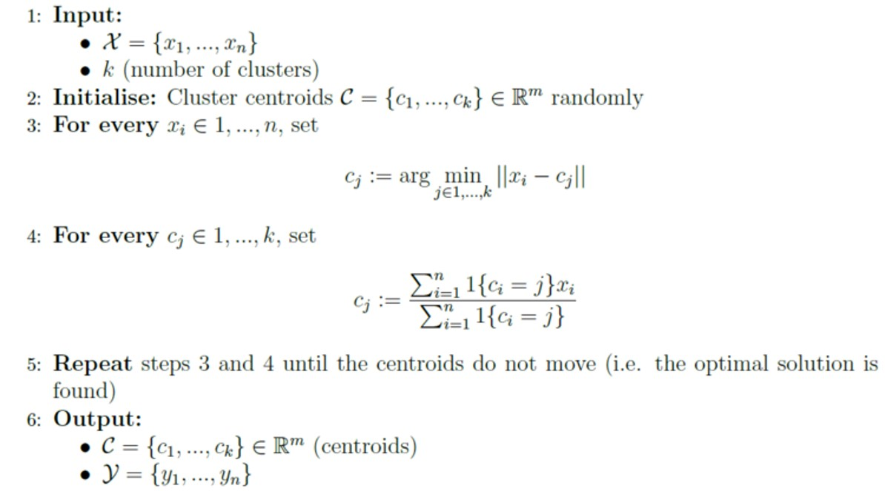
Algorithm:
Input: Training dataset X và số lượng cluster cần tìm K
Output: Các center M và cluster label cho từng điểm dữ liệu
Y
B1:Chọn K điểm bất kỳ làm các center ban đầu.
B2:Phân mỗi điểm dữ liệu vào cluster có center gần nó nhất. B3:Cập nhật center cho từng cluster bằng cách lấy trung bình cộng của tất các các điểm dữ liệu đã được gán vào cluster đó sau bước 2.
B4:Lặp lại bước 2 cho đến khi bài toán hội tụ.
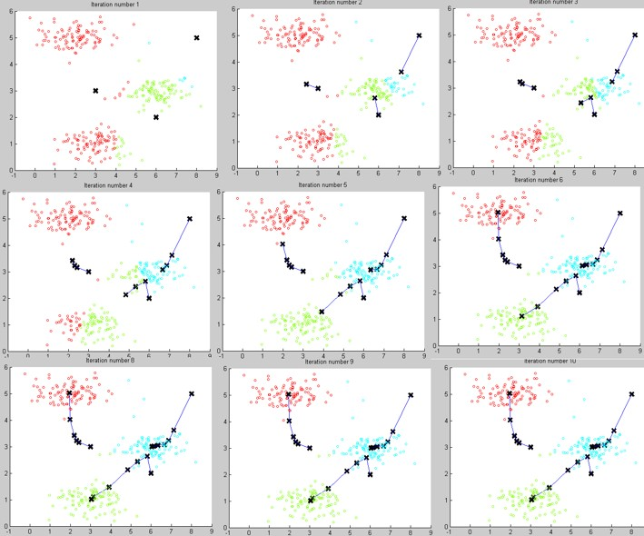
Hình 2. Minh họa các bước chạy thuật toán K mean clustering
V. K MEAN CLUSTERING IN IMAGE COMPRESSION
Như chúng ta đã biết để lưu trữ 1 tấm ảnh trong không gian màu RGB, ta cần phải tốn 3x8 bit cho mỗi pixel để lưu giá trị của bộ 3 màu[R,G,B].Vậy để giảm số bit sử dụng ở mỗi pixel, K mean clustering sẽ gom các pixel có màu sắc giống nhau hoặc có độ khác biệt màu sắc ít nhất so với điểm cluster center(gần cụm nào nhất) thành ’k’ cụm với mỗi điểm thuộc cluster thứ i sẽ có thông tin màu sắc là màu sắc của điểm center của cụm đó.
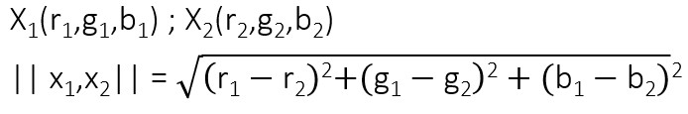
Hình 3. Độ khác biệt giữa 2 màu sắc RGB được tính dựa trên khoảng cách
Euclide
Khi đó ta không cần phải tốn 3x8 bit mỗi pixel để lưu trữ thông tin màu sắc nữa, mà chỉ cần lưu trữ thông tin của cụm thứ i thuộc k cụm mà pixel đó được phân vào, và chỉ cần lưu thông tin màu sắc mà cụm thứ i đại diện đó một lần trong cluster center/bảng màu(pallete).
Tùy thuộc vào giá trị K ta chọn mà ảnh sẽ có tỉ số nén khác nhau do thay vì mỗi pixel cần 24bit để lưu thì giờ đây nó chỉ cần số bit lưu trữ là một số nguyên bé nhất, lớn hơn bằng log2(k).
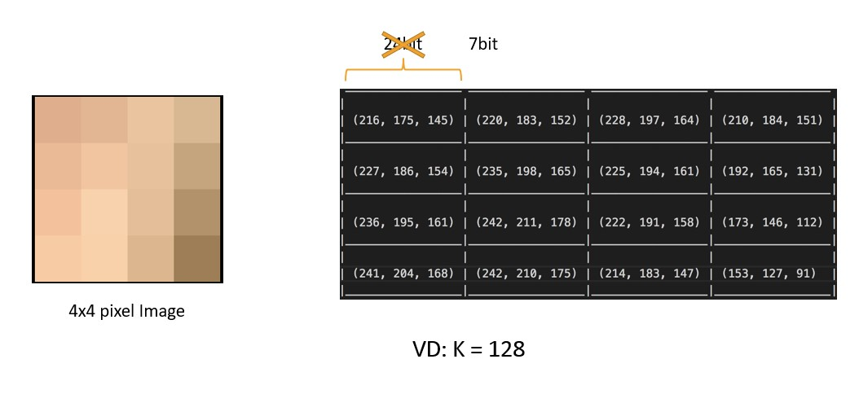
Ví dụ ở đây ta chọn K=128(màu/cụm).Mà 2 mũ 7 bằng 128, do đó ta chỉ cần 7 bit để biểu diễn số cụm 0-127.Vậy thay vì tấm ảnh gốc ban đầu cần số pixel x 24 bit lưu trữ, thì với k=128 sau quá trình nén ta chỉ cần số pixels x 7bit và số byte để lưu bảng màu/cluster center với số byte để lưu bảng màu = 128 x 3bytes.
Sau quá trình nén ta sẽ thu được 3 file là:
- Pallete.npy: bảng k màu của k cụm.
- size (4byte): dùng 4byte để lưu trữ kích thước của ảnh gốc.
- labels: lưu mảng label của các pixel ứng với cluster được phân vào.
Quá trình decode ta tiến hành đọc lại mảng labels và gán lại màu ứng với mỗi cluster mà pixel đó được phân vào.
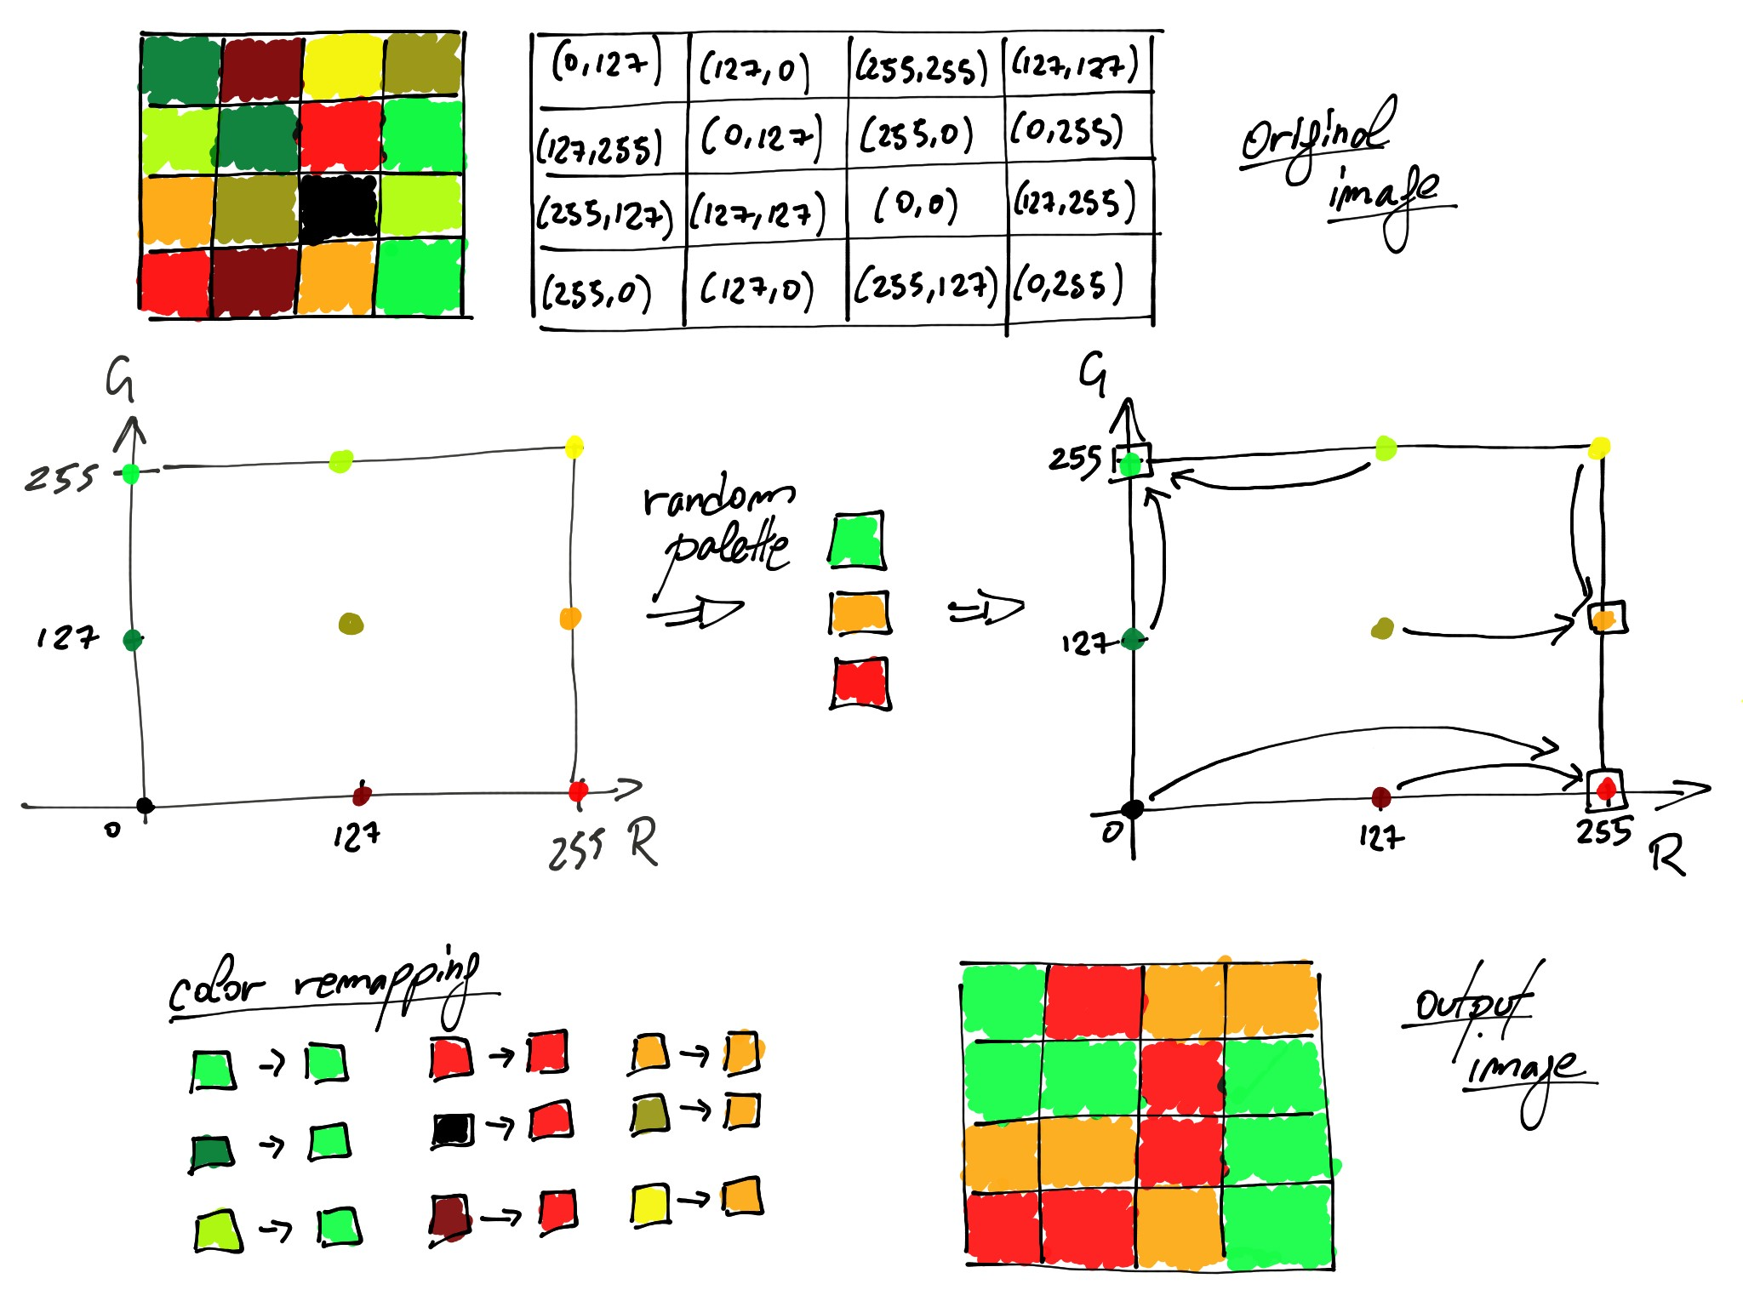
Hình 4. Quá trình Encode-Decode với kênh màu Blue được set thành 0 để dễ dàng thể hiện trên không gian 2 chiều
VI. RESULTS

Compare with others compression algorithms
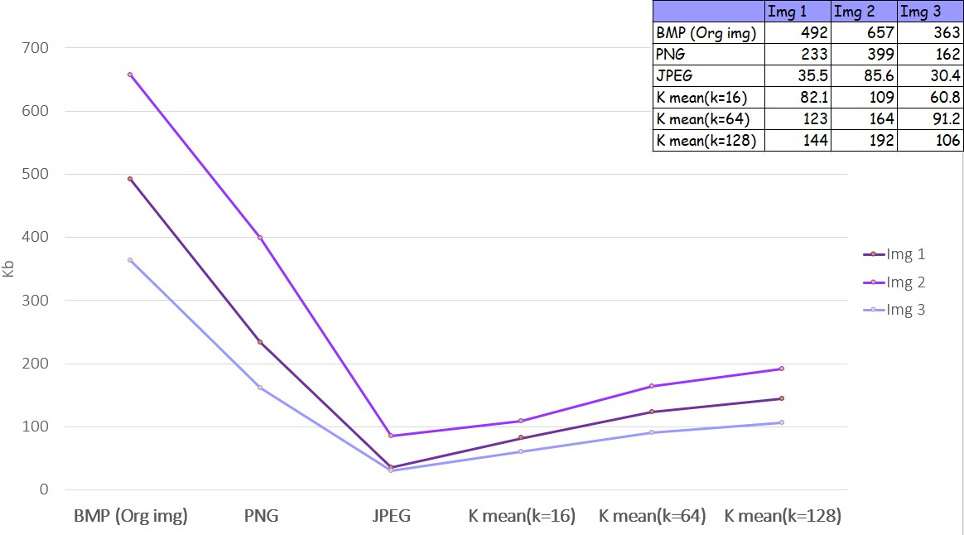
Qua kết quả trên cho thấy file nén bằng phương pháp Kmean clustering chỉ chiếm dung lượng bằng khoảng 0.2 lần so với ảnh gốc,nhưng vẫn chưa đạt được tỷ lệ nén tốt như phương pháp nén ảnh lossy phổ biến nhất hiện nay là JPEG.

Decoded results
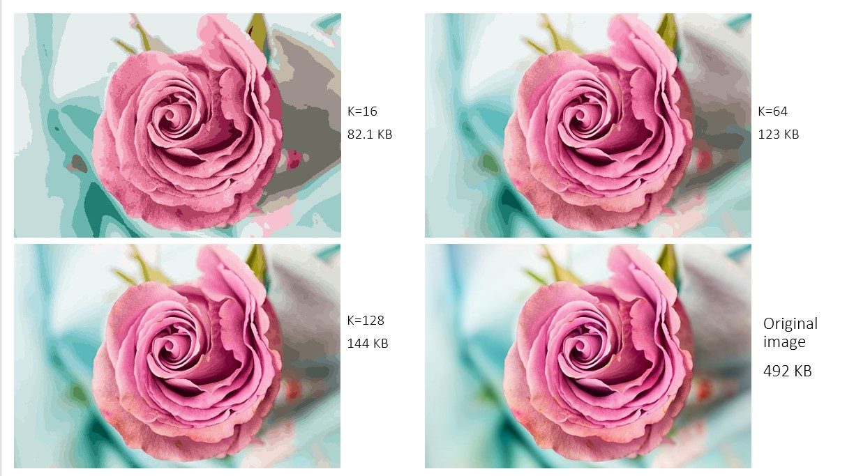
Hình 5. Test image 1
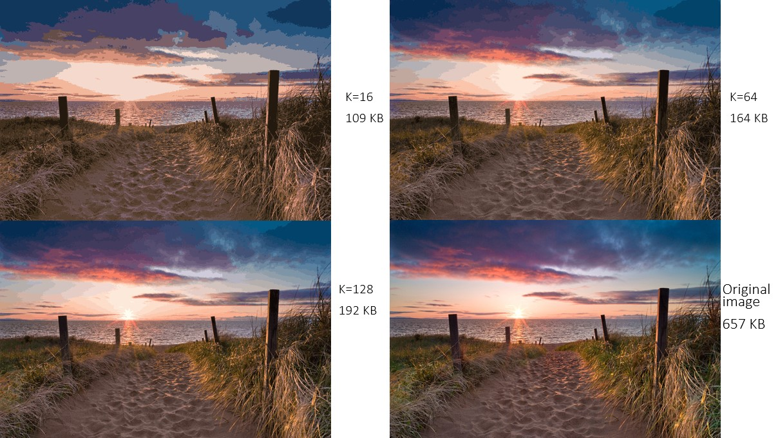
Hình 6. Test image 2
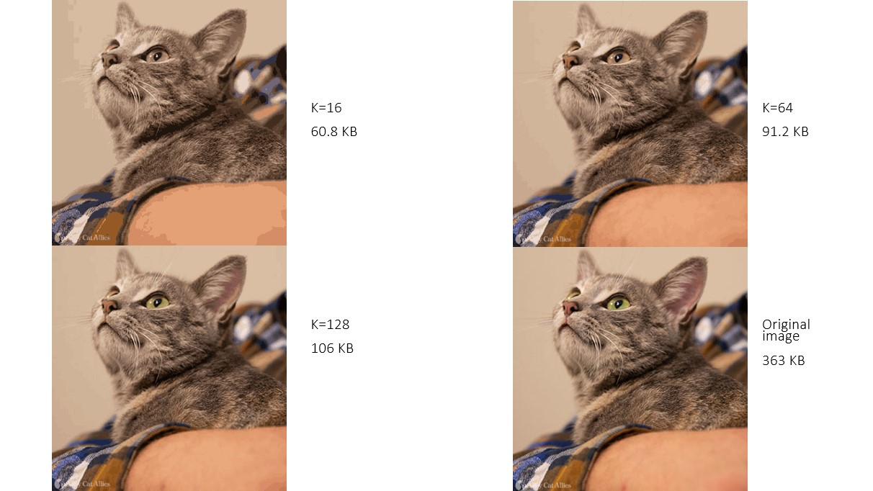
Hình 7. Test image 3
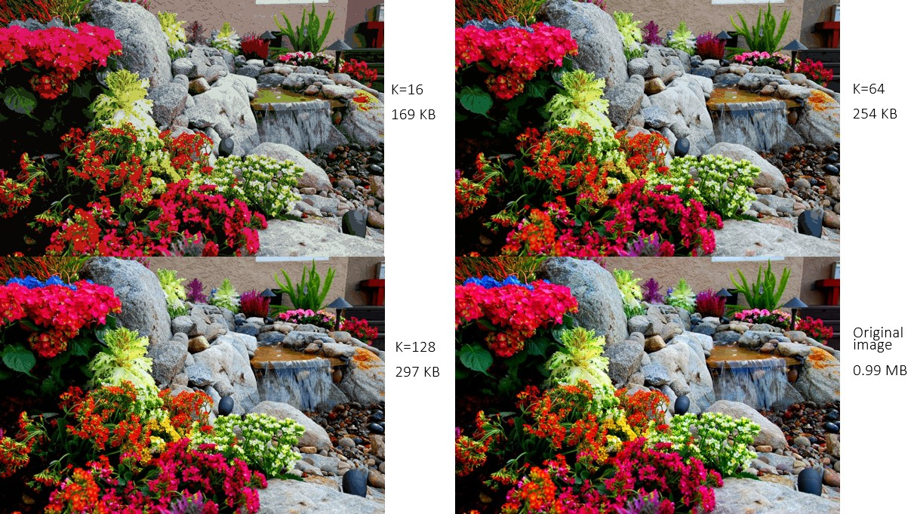
Hình 8. Test image 4-Ảnh có nhiều chi tiết phức tạp
Qua kết quả decode trên ta có thể dễ dàng thấy khi K càng giảm thì tổng số lượng màu trong một bức ảnh càng giảm đồng nghĩa với việc các vùng có sự chuyển màu biến thiên liên tục sẽ dễ xảy ra hiện tượng bị tách lớp do các màu trung gian giữa các vùng chuyển màu đã bị loại bỏ bớt(có thể thấy trong hình 1,2),nhưng hầu như vẫn giữ được những thông tin quan trọng từ tấm ảnh ban đầu.
Vậy thuật toán nén ảnh bằng K Mean clustering có thể cho kết quả sau khi decode tốt hơn trên các ảnh có ít các vùng chuyển màu liên tục (như hình 3) hay trên các ảnh có nhiều chi tiết phức tạp(như hình 4) khiến các vùng tách lớp hay khác biệt màu sắc khó có thể nhận thấy
VII. IMPROVED METHODS

Improve compression performance
Bản thân thuật toán K Mean có độ phức tạp rất cao do mỗi vòng lặp nó phải thao tác lại trên toàn bộ dữ liệu khiến cho tốc độ nén ảnh bị ảnh hưởng rất nhiều. Một cách khắc phục là ta sẽ sử dụng mô hình Mini batch K Mean Clustering thay cho K Mean Clustering,ta vẫn sẽ thu được cùng một kết quả nhưng với tốc độ nhanh hơn gấp nhiều lần.
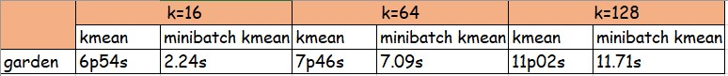
Hình 9. So sánh tốc độ nén ảnh bằng K mean và Mini Batch K Mean
Improve quality of decoded images Ta thêm vào sau bước decode file nén một kĩ thuật dithering để khắc phục vấn đề ảnh bị tách lớp như đã đề cập ở phần
Results.
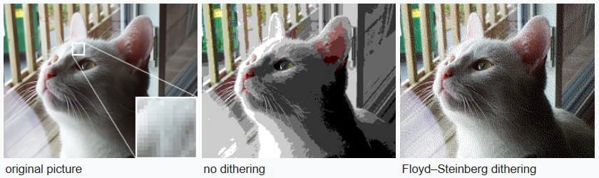
Hình 10. So sánh ảnh dùng color quantization với dithering và không dithering
REFERENCES
https://appliedmachinelearning.blog/2017/03/08/image-
compression-using-k-means-clustering/
http://tharindu-rusira.blogspot.com/2012/06/image-
compression-and-k-means-clustering.html
https://stackoverflow.com/questions/16887493/write-a-
binary-integer-or-string-to-a-file-in-python https://pypi.org/project/bitarray/ https://pythonhosted.org/bitstring/slicing.html
https://medium.com/@agarwalvibhor84/image-
compression-using-k-means-clustering-8c0ec055103f
https://thedatacafe.net/blog/k-means-clustering-in-image-
compression
https://www.kaggle.com/stefanjaro/image-compression-
with-k-means-clustering https://lmcaraig.com/color-quantization-using-k-means/
https://medium.com/consonance/k-means-and-imagequantization-part-2-be0a62c50c11

